Основные нарушения прав потребителей при ремонте телефонов, бытовой и компьютерной техники

Рано или поздно бытовая техника выходит из строя и у потребителя встает вопрос ее ремонта. Однако в сфере бытового обслуживания деятельность по ремонту и обслуживанию бытовой техники часто осуществляют недобросовестные фирмы, контактные данные которых граждане находят в Интернете или через объявления (в газетах, на входных дверях в подъезды, в лифтах, на визитках и листовках которые находят в почтовых ящиках и пр.).
Довольно часто сервисы договор с гражданами не заключают, конечную цену не озвучивают. В состав услуг включают те услуги, которые не требовались потребителю, но были оказаны без согласования с ним.
В настоящее время на данные правоотношения распространяются нормы Закона «О защите прав потребителей» и Правил бытового обслуживания населения, утв. постановлением Правительства РФ от 21.09.2020 N 1514 (далее- Правила).
Пунктом 4 Правил предусмотрено, что договор о выполнении работ оформляется в письменной форме (квитанция, иной документ) и должен содержать, в том числе, следующие сведения: вид работы; цена работы; точное наименование, описание и цена материалов (вещи), если работа выполняется из материалов исполнителя или из материалов (с вещью) потребителя; отметку об оплате потребителем полной цены работы либо о внесенном авансе при оформлении договора, если такая оплата была произведена.
Один экземпляр договора о выполнении работ выдается исполнителем потребителю. Только Договор о выполнении работ в отношении работы, исполняемой в присутствии потребителя (например, диагностика неисправной техники), может оформляться также путем выдачи кассового чека, билета и др.
Диагностика оборудования или устранение недостатков во всех случаях должны сопровождаться заключением договора в письменной форме.
Также, необходимо обратить внимание есть ли в месте приемки товаров в ремонт следующая информация: перечень оказываемых выполняемых работ, форм и (или) условий их предоставления; указание на обозначение стандартов (при наличии), в соответствии с которыми выполняются работы; сроки выполнения работ; данные о конкретном лице, которое будет выполнять работу, если эти данные имеют значение исходя из характера работы; требования, которые должны обеспечивать безопасность выполняемой работы для потребителя, а также предотвращение причинения вреда имуществу потребителя; образцы договоров (квитанций, иных документов) о выполнении работ; образцы (модели) изготавливаемых изделий либо их эскизы; перечень категорий потребителей, имеющих право на получение льгот, а также перечень льгот, предоставляемых при выполнении работ в соответствии с федеральными законами и иными нормативными правовыми актами Российской Федерации.
Эта информация должна находиться в удобном и доступном для обозрения месте.
На основании статьи 35 Закона «О защите прав потребителей» исполнитель отвечает за сохранность переданной в ремонт вещи.
Согласно п. 17 Правил при выдаче отремонтированной бытовой радиоэлектронной аппаратуры, бытовых машин и приборов исполнитель обязан их осмотреть и продемонстрировать их работу.
В случае обнаружения недостатков оказанной услуги, потребитель вправе по своему выбору потребовать: безвозмездного устранения недостатков оказанной услуги; соответствующего уменьшения цены оказанной услуги; повторного выполнения работы; возмещения понесенных расходов по устранению недостатков оказанной услуги своими силами или третьим лицом; расторжения договора, если недостатки оказанной услуги не будут устранены или если будут обнаружены существенные недостатки оказанной услуги.
При обнаружении отступлений от договора, ухудшающих результат работы, или иных недостатков в работе потребитель должен заявить об этом исполнителю. Указанные недостатки должны быть описаны в акте либо в ином документе, удостоверяющем приемку (п.12 Правил).

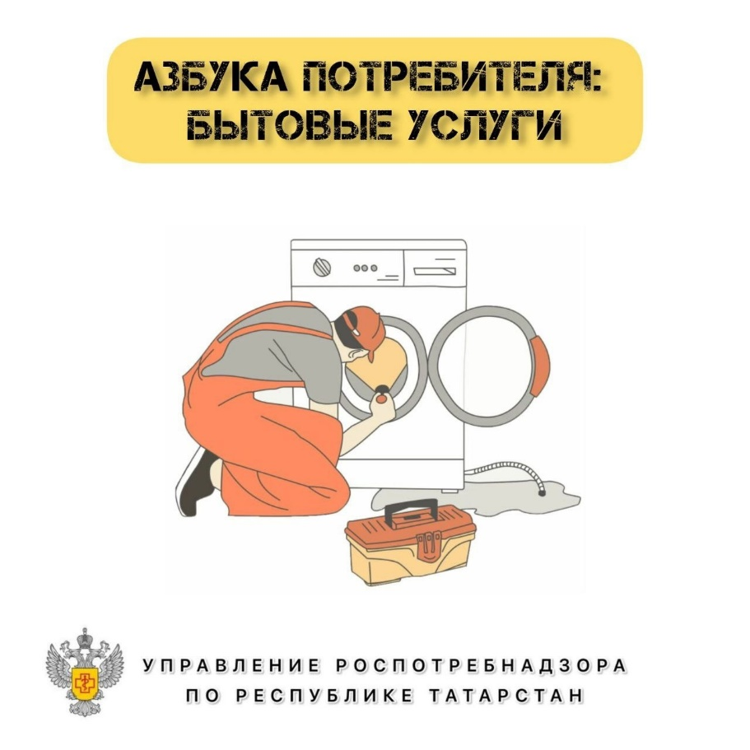

Источник: Управление Роспотребнадзора по РТ

